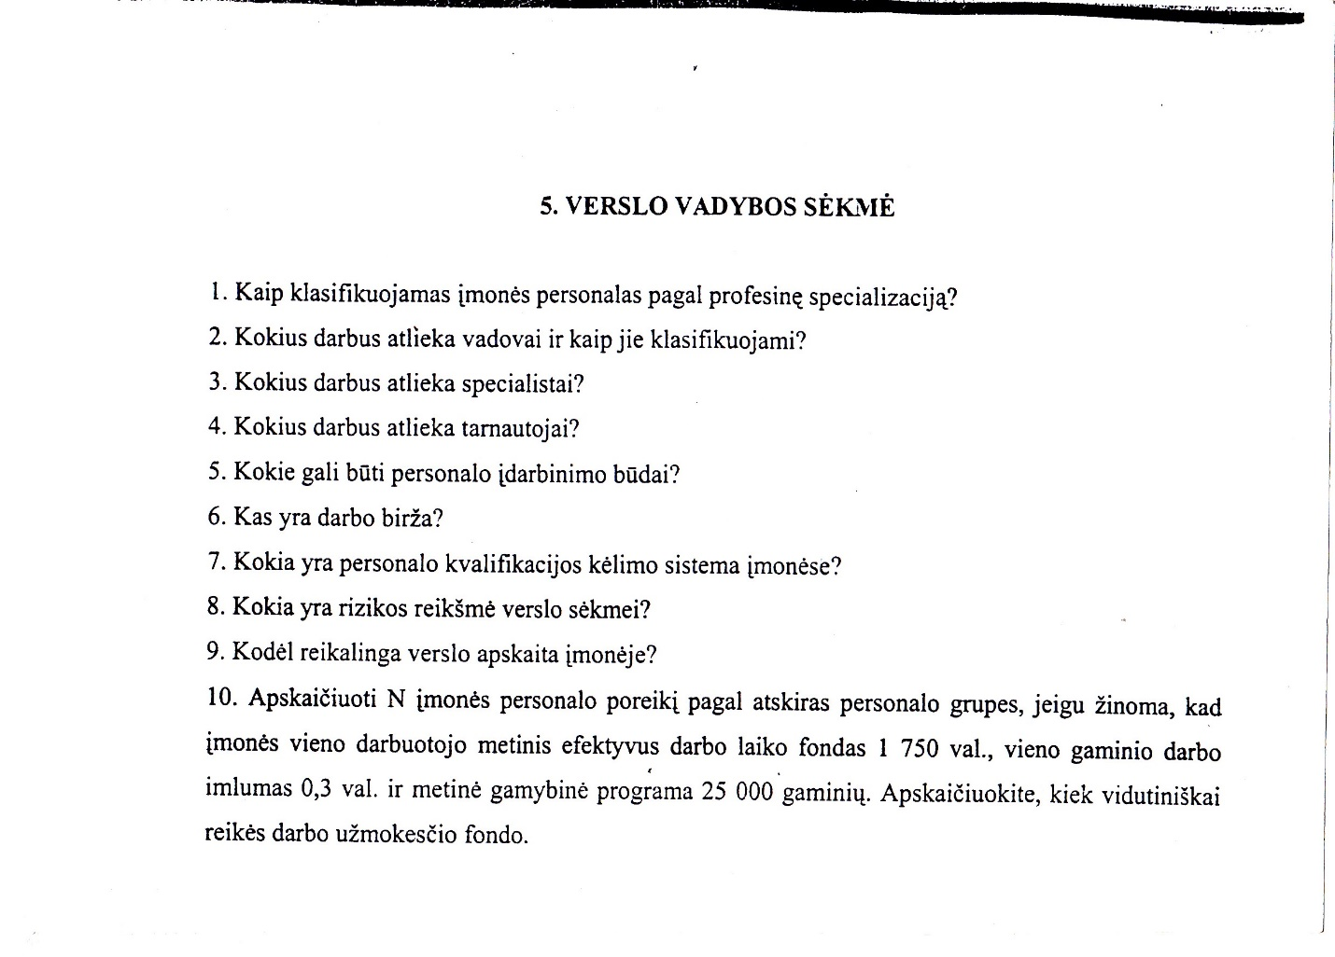

1. Darbininkus (pagrindinius ir pagalbinius), vadovus, specialistus ir kitus tarnautojus.
2. Vadovai atlieka valdomąjį procesą ne tiesiogiai, bet per jam pavaldų kolektyvą, tvarko tarpusavio santykius, t.y. organizuoja bendrą valdomosios sistemos darbą. Klasifikuojami: pagal darbų sudėti – linijiniai ir funkciniai.
3. Specialistai atlieka profesinius darbus (inžinieriai, ekonomistai, finansininkai ir kt.), kurių uždavinys parengti konkrečių sričių sprendimus ir juos įgyvendinti.
4. Jie techniškai aptarnauja vadovus irspecialistus (operatoriai, technikai ir kt.)
5. Visus personalo įdarbinimo būdus galima sugrupuoti į tris grupes: per darbo biržą; personalo verbavimas per darbo vietų pasiūlą; savarankiška darbo vietų paieška.
6. Tai įdarbinimo įmonė, kuri analizuoja darbo paklausą ir pasiūlą, registruoja laisvas darbo vietas ir bedarbius, skiria bedarbio pašalpas, įgyvendina užimtumo programas ir kt.
7. Tai ugdymo sistema, į kurią įeina specialistų rezervo formavimas, kvalifikacijos kėlimas, perkvalifikavimas, karjeros perspektyva ir kt.
8. Rizika – tai galimi nuostoliai, arba pajamų praradimas, palyginti su verslo plane priimtu variantu, kuo didesnė rizika, tuo mažesnė įmionės sėkmės galimybė.
9. Reikalinga, nes verslo apskaita padeda planuoti ir valdyti įmonės veiklą.
10. Reikės vidutiniškai 4,3 etato darbuotojų, todėl bus samdoma buhalterė, kuri dirbs 0,5 etatu ir 4 korepetitoriai, kurie dirbs pilnu etatu. Buhalterės darbo užmokestis per mėnesį 350 €, korepetitoriaus -500 €. Todėl per mėnesį darbo užmokesčio fondui reikės 2350 €, o per metus -28200 €.